Låda 1
”Upplevelselåda”
Äggmikroskop
Vad är ett äggmikroskop?

Ett äggmikroskop är en webbkamera med 40 gångers förstoring avsedd för eleverna själva.
Anslut webbägget direkt till datorns USB kontakt och håll webbkameran över föremålet du vill titta närmare på. Kanske något man hittat ute på gården?

Fokusera enkelt genom att vrida övre delen på webbägget. I en dator med 17tums bildskärm blir bilden förstorad 43 gånger. Genom att trycka på knappen på toppen av webbägget går det även att ta stillbilder som lagras direkt i datorn.
Perfekt verktyg för Smartboards.

Lär dig hur du gör via denna instruktionsfilm.

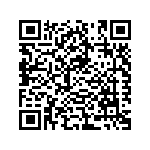

Innehåll i lådan
- 1st äggmikroskåp
- 1st iPad
- 1st laminerad plast
- 1 st exempel från Quiver

QR READER
QR-koder har blivit en allt mer vanlig syn i all visuell media. QR-koden kan användas till att ”länka” vidare till en webbsida. QR-koden innehåller en webbadress som öppnas när man scannar av koden med hjälp av en app. Det går även att skapa textmeddelande som QR-kod.
QR Reader är en app som läser QR-koder och den finns installerad på iPaden i Låda 1. Öppna appen och scanna in (håll den framför) QR-koden du ser nedan.
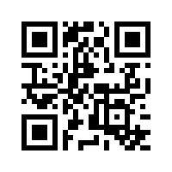

Skapa gärna egna QR-koder på
www.skapaqrkod.se

Glöm inte att ladda ner programvaran till webbägget:
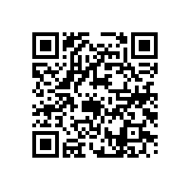

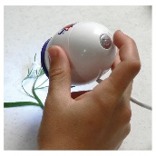

Quiver app
Med hjälp av appen och kameran på enheten kommer teckningarna till liv i interaktiva 3D-animationer. 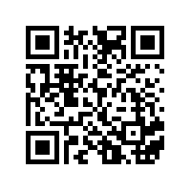 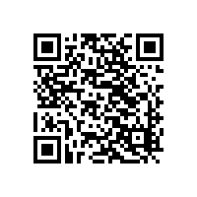
Instruktionsfilm Skriv ut fler bilder
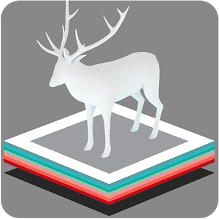
Zookazam app
Se på djur i 3D direkt från appen. Det finns över 40 djur i 9 olika kategorier.

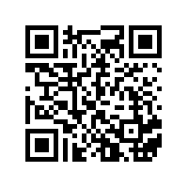
Instruktionsfilm från Väsby Lärlabb (YouTube)

Skapa en 3D hologrampyramid
Projicera 3D holografiska bilder från iPad som verkar ”flyta” ovanför iPaden.
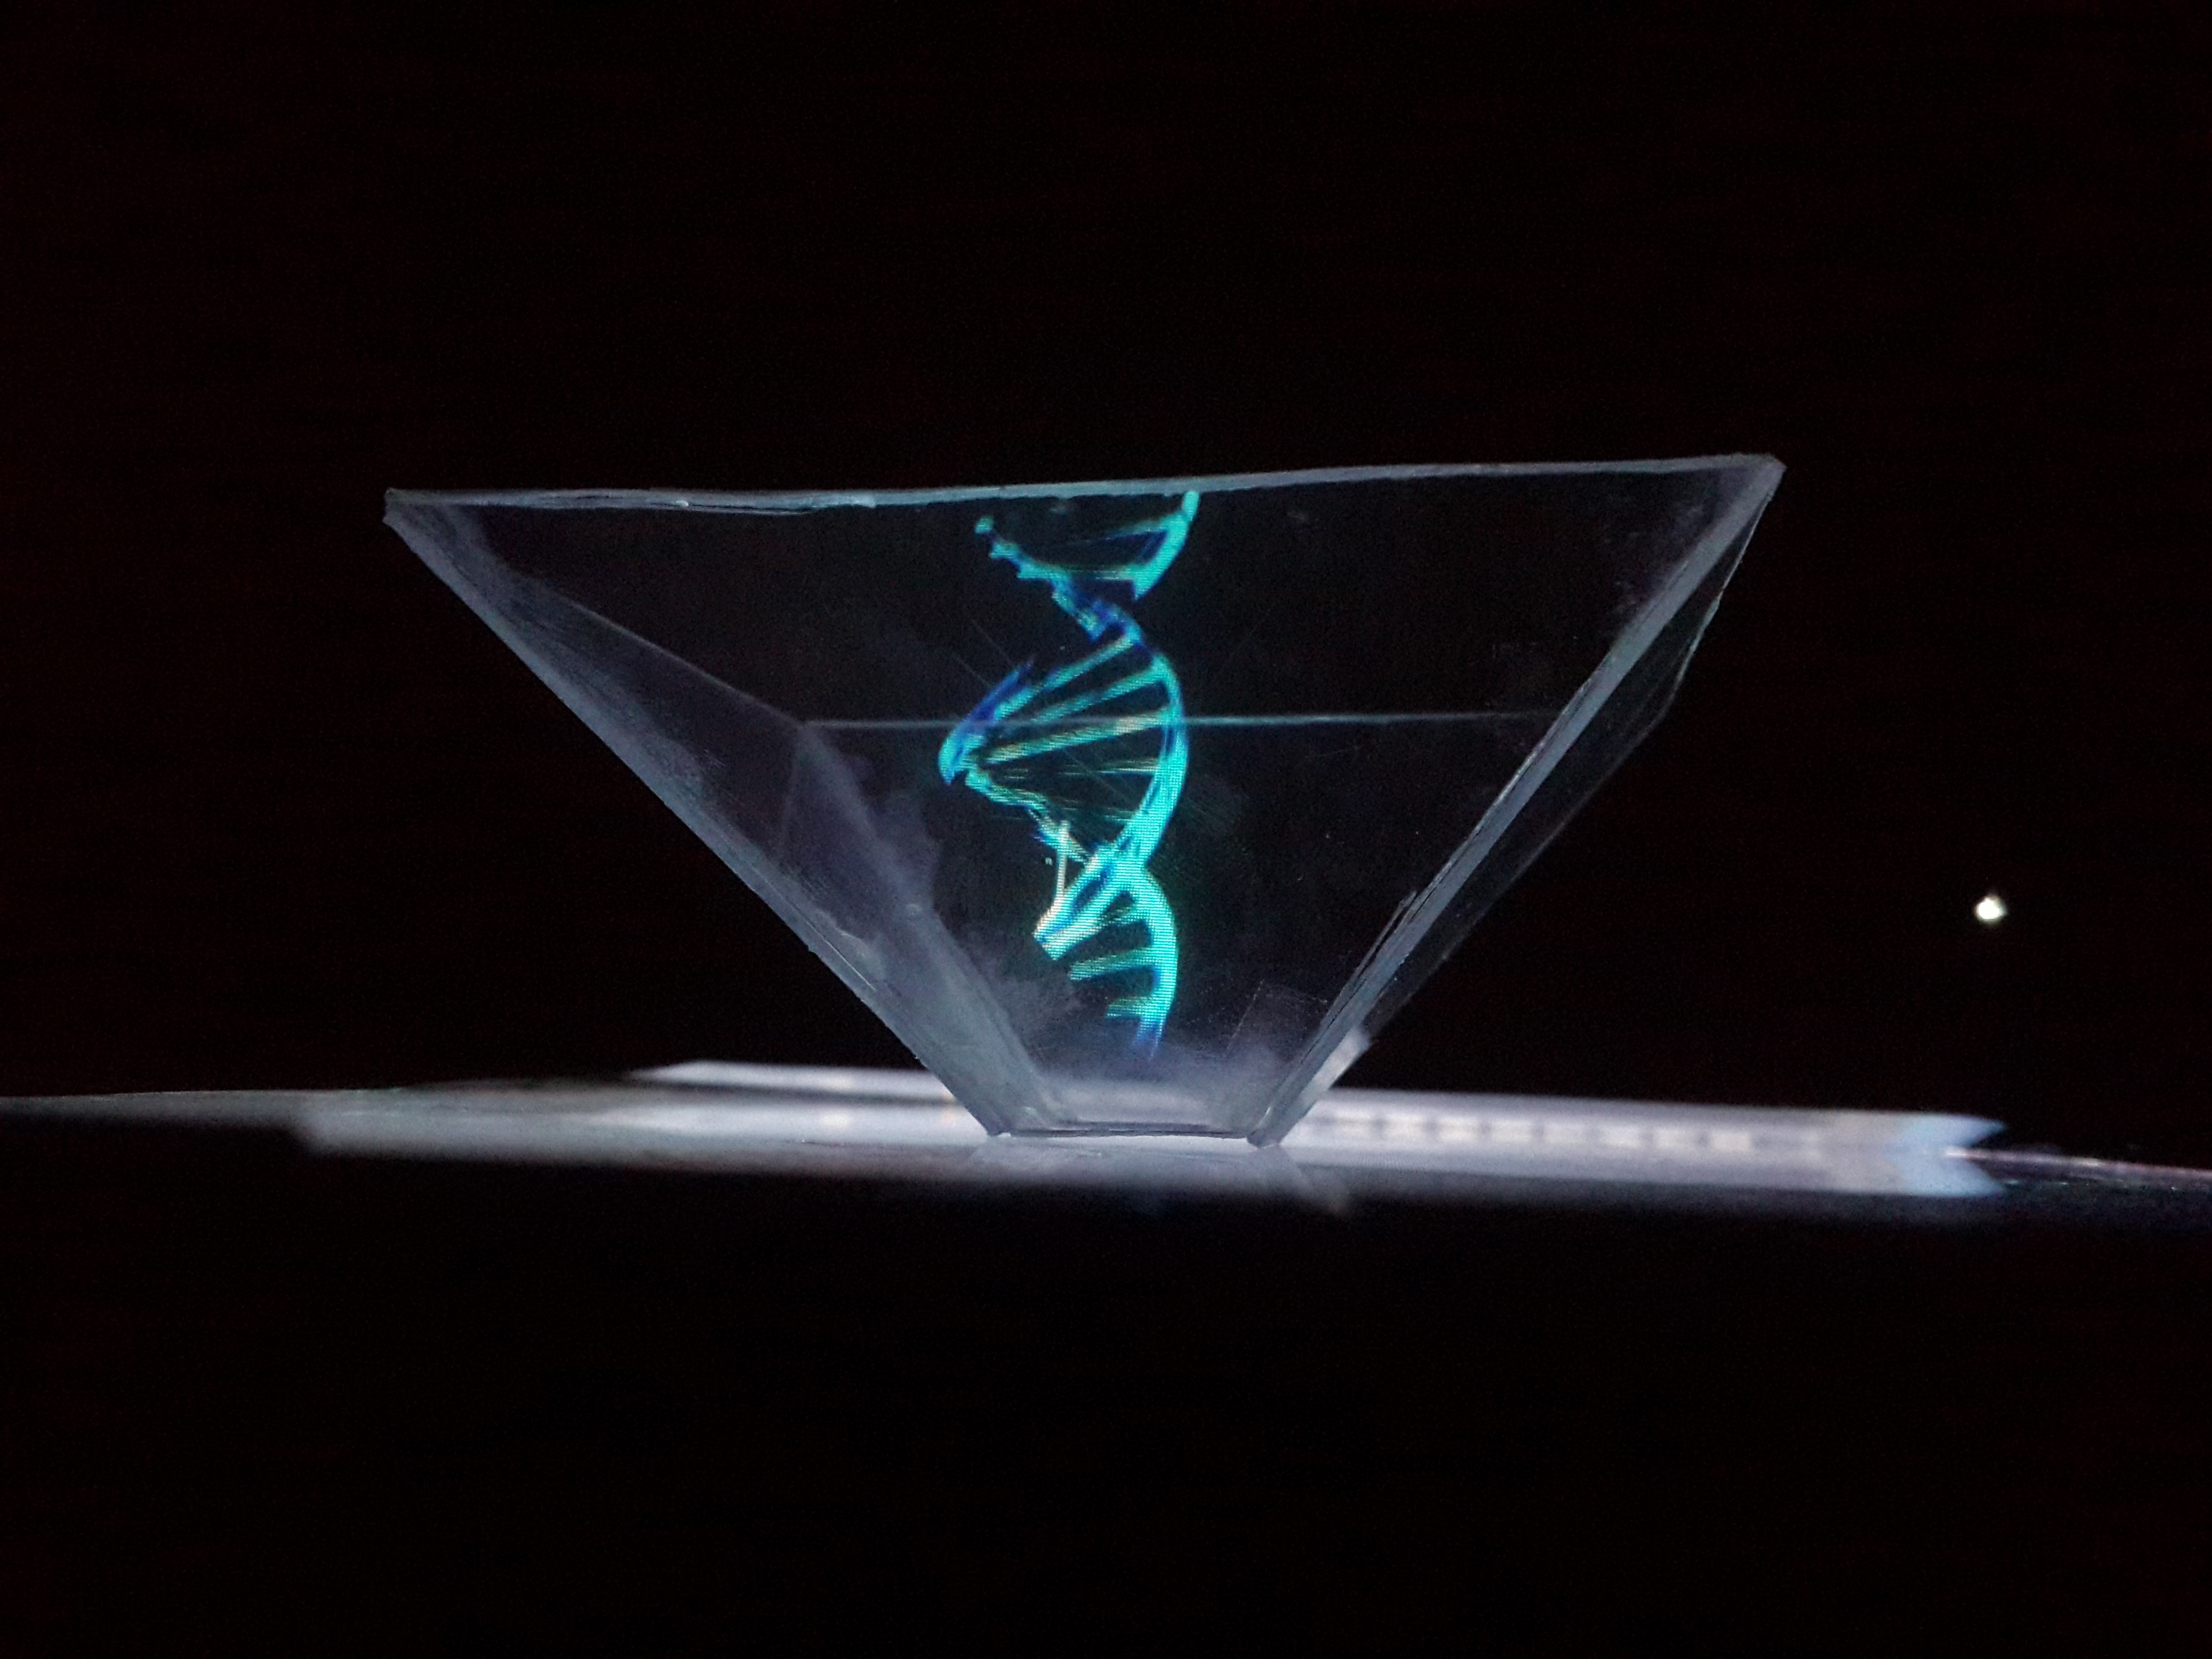

Instruktion Barnkanalen (YouTube) 3D bilder och videos, Väsby Lärlabb (YouTube)

